**Book Selling 토이 프로젝트 디자인**

Version1 편집: 20220915

**<DESIGN>**

1. **Color**
   1. Main color



* 1. Logo



* 1. Logo&title



1. **Font**

**<PAGES>**

1. **Main page(“/”)**
   1. **Header** / **메인 책 게시물**/ **최신 리뷰**/ **설문조사**/ **Footer**
2. **게시물 상세 페이지(“/게시물id”)**
   1. 책 이미지/ 제목/ 저자/ 발행일/
   2. 가격/ 부수 선택
   3. 좋아요 버튼/ 좋아요 개수
   4. 장바구니 버튼/ 구매 버튼
   5. 책 내용 소개글
   6. **책 리뷰 페이지**
3. **장바구니 페이지(“/cart”)**
   1. 책 이미지/ 제목/ 가격/ 부수(선택가능)/ 장바구니에서 삭제 버튼
   2. 총 개수/ 총 금액
   3. 주문하기 버튼
4. **좋아요 페이지(“/like”)**
   1. 책 이미지(구글 books api)/ 제목/ 저자/ 발행일
5. **검색 결과 페이지(“/search?@”)**
   1. 책 이미지(구글 books api)/ 제목/ 저자/ 발행일

**<COMPONENTS>**

1. **Header**
   1. 로고 : 텍스트 형태 “rewriteBook”
   2. 검색창
   3. 장바구니(총 개수 숫자) : 구매할 목록들이 있는 곳.
   4. 좋아요 : 좋아요 누른 게시물들 모음집. 각 게시물을 클릭하면 상세보기로 연결됨.
2. **메인 책 게시물**

* 포인트 : 옆으로 움직여서 새 게시물 보여주는 느낌으로
  1. 책 이미지(구글 books api)/ 제목/ 저자/ 발행일

1. **최신 리뷰**
   1. 리뷰 첫 줄 : 링크 타고 상세 리뷰 보기 및 해당 책 게시물 링크로 이동
2. **설문조사(개발자 피드백)**
   1. 해당 쇼핑몰 만족도 조사 별점/ 좋은점/ 나쁜점/ 제출버튼
3. **Footer**
   1. 개발자 정보/ 이름/ 이메일/ 깃허브 주소/ 티스토리 블로그 주소
4. **책 리뷰 페이지**
   1. 작성자 썸네일/ 작성자 이름/ 별점/ 리뷰 내용/ 별점 높낮은순 버튼

**<UI>**

1. **Main page(“/”)**

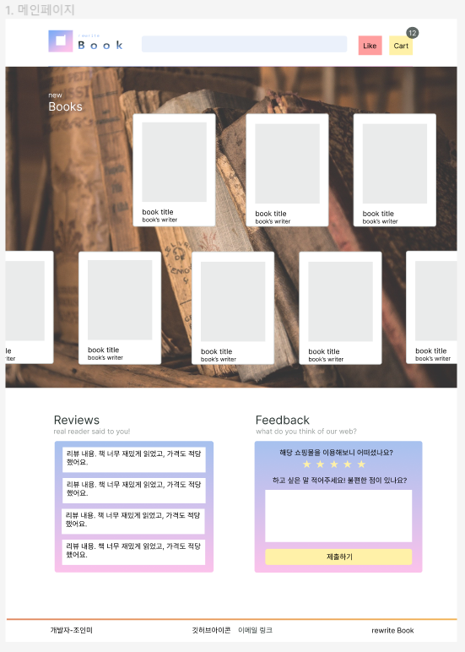

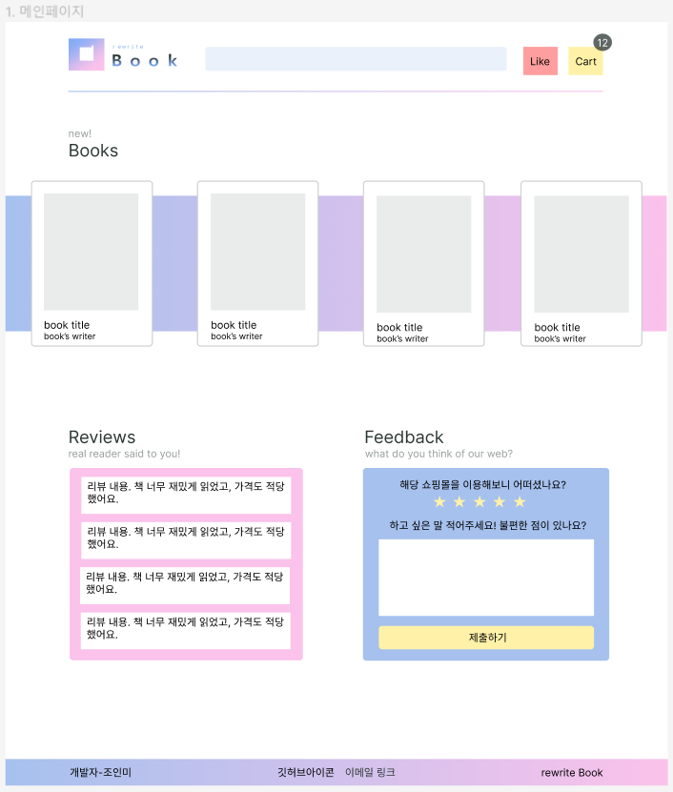 구버전

1. **게시물 상세 페이지(“/게시물id”)**

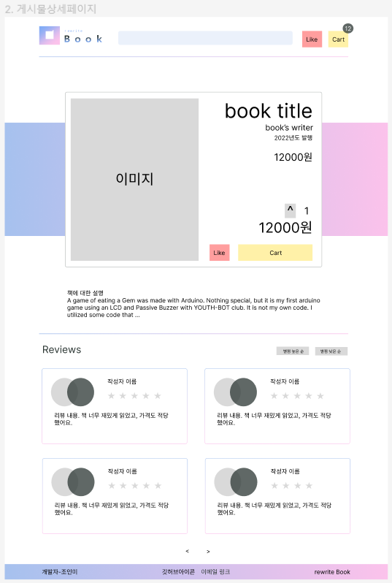

1. **장바구니 페이지(“/cart”)**

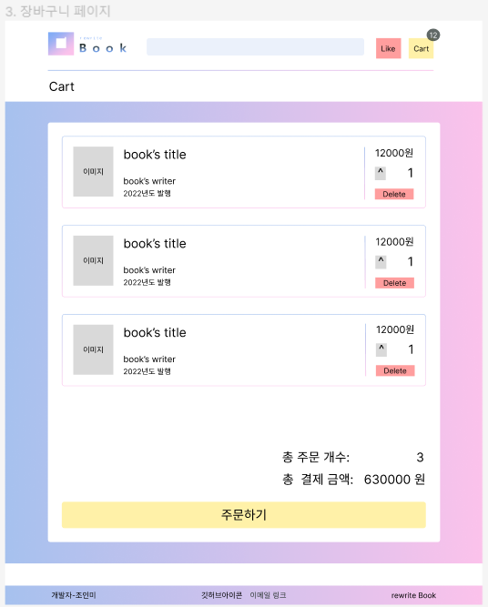

1. **좋아요 페이지(“/like”)**

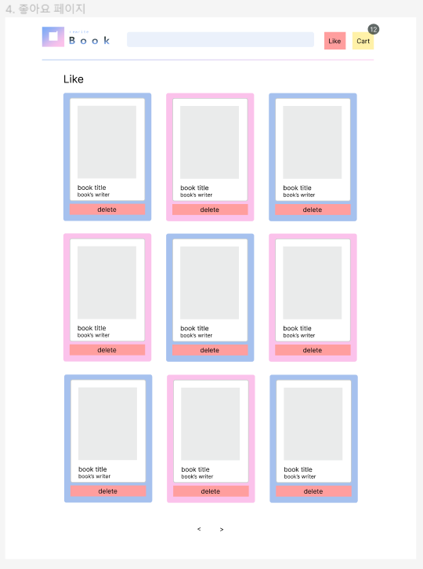

1. **검색 결과 페이지(“/search?@”)**

